

**Установка абразивоструйная**

**эжекторного типа**

**Zitrek**

**И-М – 30**

**№**

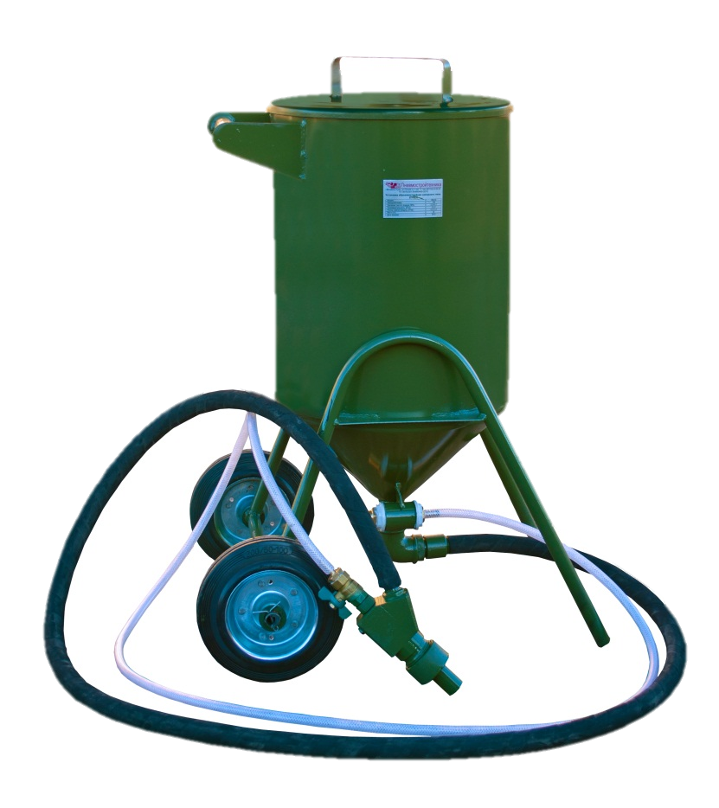**ПАСПОРТ**

г. Великие Луки

Настоящий паспорт содержит сведения, необходимые для технически правильной эксплуатации и обслуживания установки абразивоструйной эжекторного типа «Zitrek И-М-30» ТУ 3675-001-64895460-2010.

**ВНИМАНИЕ!**

**Перед началом эксплуатации установки обслуживающий персонал должен быть ознакомлен с настоящим паспортом.**

**В связи со систематически проводимыми работами по совершенствованию конструкции изделий возможны некоторые расхождения между данным эксплуатационным документом и поставленным изделием, не влияющие на условия его монтажа и эксплуатации.**

**1. Назначение**

1. Установка абразивоструйная эжекторного типа **«Zitrek И-М-30**» предназначена для очистки небольших металлических и бетонных конструкций от ржавчины, старой краски и других наслоений различными абразивными материалами.
2. Производительность эжекторных установок 1 – 3 м2/час. Потребление сжатого воздуха – от 0,2 до 1,2 м3/мин (при давлении 3,5 – 7 кг/см2).

При обработке изделий в эжекторных установках должны использоваться легкие абразивные материалы: (электрокорунд, карбид кремния и др.) фракцией 0,1-1,2 мм.

1. Абразив должен быть сухим, чистым, не содержать следов масла, грязи, ржавчины.
2. Не допускается использование установки во взрывоопасной среде.
3. Установка предназначена для работы на открытом воздухе при температуре окружающей среды от 273 К (0°С) до 313 К (+40°С).

Климатическое исполнение установки «УХЛ 2», тип атмосферы II по ГОСТ 15150.

**2. Технические характеристики**

2.1. Основные технические характеристики установки приведены в таблице 1.

**Таблица 1**

|  |  |
| --- | --- |
| **Наименование параметра** | **Норма** |
| 1. Габаритные размеры, мм | 850x485 |
| 2. Масса, кг | 25 |
| 3. Объём ёмкости, л | 30 |
| 4. Рабочее давление, кгс/см2 | 3-6 |
| 5. Расход сжатого воздуха, м3/мин. | 0,2-1,2 |
| 6. Производительность м2/час | 0,5-3 |
| 7. Абразивный материал | без ограничения |

2.2. Установка обеспечивает при требуемом давлении и расходе сжатого воздуха получение очищенной поверхности, соответствующей требованием нормативно-технической документации.

2.3. Качество и производительность абразивоструйных работ в значительной мере зависит от давления и количества воздуха, проходящего через воздушное и абразивоструйное сопло. Расход абразивного материала и воздуха в зависимости от диаметра абразивоструйного и воздушного сопла указаны в таблице 2.

**Таблица 2**

|  |  |  |  |  |  |
| --- | --- | --- | --- | --- | --- |
| **Расход сжатого воздуха м3 / мин** | | | | | |
| Диаметр  струйного  сопла | Диаметр  воздушного  сопла | Давление, кгс/см2 | | | |
| 3 | 4 | 5 | 6 |
| 8 | 3 | 0,3 | 0,37 | 0,47 | 0,6 |
| 10 | 4 | 0,6 | 0,7 | 0,9 | 1,2 |

**3. Состав изделия и комплектность**

1. Установка типа "Zitrek И-М - 30" 1 шт
2. Крышка 1 шт
3. Сито 1 шт
4. Рукав подачи абразивного материала d – 18 мм 2,5 пог/м
5. Рукав подачи воздуха d - 8 мм 2,5 пог/м
6. Комплект защитный оператора * 1 шт
7. Сопло струйное (D = 8; 10мм)* 1 шт
8. Паспорт 1 шт

\***комплектность по заказу**

**4. Указание мер безопасности**

1. Допуск к эксплуатации установки может быть разрешён лицам, достигшим 18 лет, прошедшим производственное обучение, инструктаж по технике безопасности, знающим конструкцию и принцип работы установки.
2. Безопасность при эксплуатации установки обеспечивается конструкцией при условии соблюдения потребителем требований ГОСТ 12.2.003­74 «Оборудование производственное. Общие требования безопасности», а также норм по технике безопасности и промышленной санитарии, действующих на конкретном производстве.
3. Абразивоструйные работы относятся к разряду огневых, поэтому запрещается производство работ на пожароопасных объектах и во взрывоопасной среде.
4. Абразивоструйные работы должны производиться на расстоянии 80-100 метров от зоны производства других работ.
5. Оператор установки должен быть обеспечен специальными защитными костюмом и шлемом, а подсобный рабочий защитными очками или маской с респиратором.

4.6. Подсобный рабочий должен постоянно следить по приборам за давлением на выходе источника сжатого воздуха. При повышении давления выше нормы работы должны быть немедленно прекращены до устранения причины повышения давления.

4.7. **Запрещается:**

* работа с установкой лиц, не прошедших специального обучения;
* работа установки при неисправном или неудовлетворительном состоянии корпуса, трубопровода, рукавов, аппаратуры и манометра, а также в случае нарушения соединений рукавов, трубопроводов, аппаратуры;
* работа установки, когда значения давления и (или) температуры выходят за пределы, указанные в технической документации;
* производить ремонтные и профилактические работы на работающей или не отключённой от источника сжатого воздуха установке; производство работ во время тумана, дождя, снега.

**5. Устройство и принцип работы**

1. Установка является универсальной и обеспечивает требуемое качество обработки поверхности при использовании рекомендуемого в п.п. 1.3 абразивно­го материала требуемой фракции и твёрдости.
2. Перед началом работы следует убедиться в исправности всех основных узлов и деталей установки.
3. Устройство эжекторной установки «И-М-30» показано на рисунке 1.

5.4. Устройство абразивоструйного пистолета показано на рисунке 2. Воздушное сопло 5 (рис. 2) вставить в корпус 3 и зафиксировать болтом 6.

На поверхности воздушного сопла 5 нанесены две установочные метки (риски) и сопло 5 следует вставить в корпус до уровня, находящегося между двух меток.

Сопло абразивоструйное 1 вставить в корпус 3 и зафиксировать накидной гайкой 2. Затяжку гайки 2 производить от руки.

Штуцер 4 служит для подсоединения струйного рукава подачи абразивного материала.

5.5. Порядок работы установки:

5.5.1. Засыпать сухой абразивный материал в установку через сито 2 (Рис.1).

5.5.2. Кран 7 (рис. 2) закрыт. К штуцеру 13 (рис. 3) подсоединить рукав от источника сжатого воздуха.

5.5.3. Подсоединить рукав подачи абразивного материала 12 (рис. 1) к штуцеру 1,2 (рис. 3) и рукав подачи сжатого воздуха 13 (рис. 1) к штуцеру 4 (рис. 3).

5.5.4. Подать сжатый воздух на установку.

5.5.5. Сопло 1 (рис. 2) на абразивоструйном пистолете 3 направить в безопасное направление и открыть кран 7.

5.5.6. Постепенно поворачивая резьбовую втулку 2 (рис. 3) добиться устойчивого (без пульсаций) расхода абразивного материала.

5.5.7. По окончании работы закрыть кран 7 (рис. 2).

5.5.8.Для эксплуатации установки достаточно иметь одного человека из числа производственного персонала.

5.5.9. Периодически, не реже одного раза в неделю, поворачивать сопло воздушное, отпустив крепёжный болт.

5.5.10. По мере необходимости абразивный материал следует заменять новым.

5.6. Устройство узла приёмки абразивного материала приведено на рисунке 3.

**6. Техническое обслуживание**

6.1. Не рекомендуется оставлять абразивный материал в установке на длительное время во избежание слёживания и образования пробок.

6.2. Исключить попадание воды в установку.

6.3. Следить за состоянием быстроизнашивающихся деталей и комплектующих и при необходимости своевременно заменять их на новые.

**7. Свидетельство о приёмке**

7.1. Установка абразивоструйная эжекторного типа "Zitrek И-М-30" заводской номер …………………………………………… соответствует утверждённым техническим условиям ТУ 3675-001-64895460-2010 и признана годной к эксплуатации.

Дата изготовления……………………………

Приёмку произвёл……………………………

(подпись)

**8. Гарантии изготовителя**

1. Предприятие-изготовитель гарантирует соответствие установки требованиям технических условий при соблюдении требований эксплуатации, транспортирования и хранения, установленных техническими условиями и настоящим паспортом. Гарантийный срок эксплуатации установки устанавливается на 6 месяцев со дня ввода в эксплуатацию но не более 1 года с даты отгрузки.
2. Гарантийный срок на изнашивающиеся детали устанавливается в соответствии с таблицей 3.

**Таблица 3**

|  |  |  |
| --- | --- | --- |
| **Наименование** | **Изготовитель** | **Гарантийный срок эксплуатации, часы** |
| Сопло | ООО «ПК «Пневмостройтехника» | не менее |
| Рукав струйный | Россия | не менее 300 |
| Узел приёмки  абразивного материала | ООО «ПК «Пневмостройтехника» | не менее 300 |

**9. Сведения о рекламациях**

9.1. Порядок предъявления и оформления рекламаций согласно « Инструкции о приёмке продукции производственно-технического назначения и товаров народного потребления», утверждённой постановлением № 11-7 Государственного арбитража при Совете Министров СССР от 25 апреля 1966г.

**Изготовитель: ООО «ПК «Пневмостройтехника»**

182115 г. Великие Луки

Псковской области

Гоголя., д.3 литер Ч, тел (81153)9-02-81

e-mail: info@vlpst.info

**Рисунок 1**

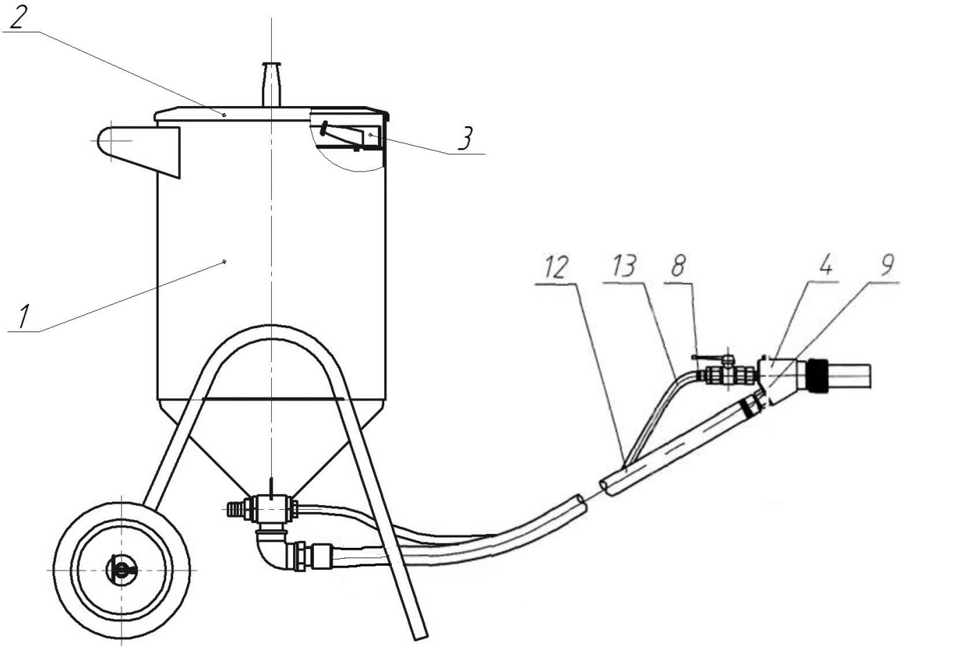Установка абразивоструйная эжекторного типа «Zitrek И-М-30»

1. Корпус
2. Крышка
3. Сито
4. Смеситель инжекторный
5. Соединение

8. Хомут

9. Хомут

12.Рукав подачи абразивного материала

13. Рукав подачи воздуха

**Рисунок 2**

Абразивоструйный пистолет

Вид В

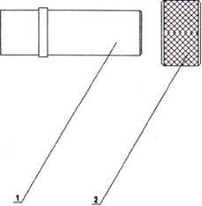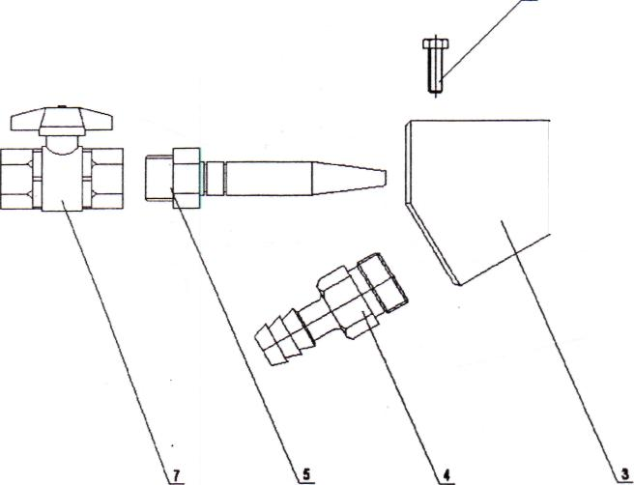

Вид А

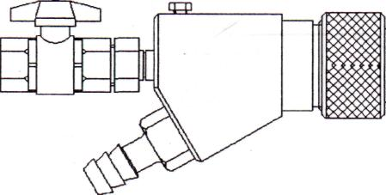

Вид А - Абразивоструйный пистолет в сборе

Вид В

1. Сопло абразивоструйное;
2. Гайка накидная;
3. Корпус пистолета;
4. Штуцер крепления рукава подачи абразивного материала;
5. Сопло воздушное;
6. Болт фиксирующий;
7. Кран регулировки подачи воздуха.

**Рисунок 3**

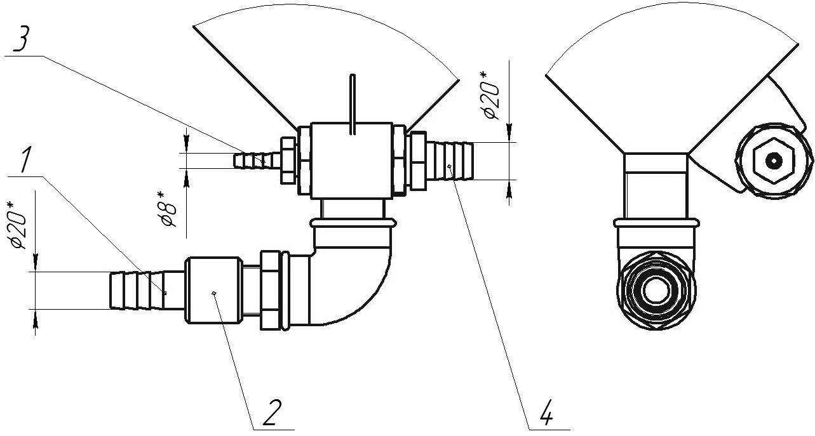Узел приёма абразивного материала

1. Дозатор, штуцер подвода абразива к пистолету

2. Втулка регулировочная дозатора

3. Штуцер рукава подвода воздуха к пистолету

4. Штуцер подсоединения воздуха от магистрали